Лабораторная работа №12

Отчет по лабораторной работе

Хусяинова Адиля Фаритовна

# Цель работы

Изучить основы программирования в оболочке ОС UNIX. Научиться писать более сложные командные файлы с использованием логических управляющих конструкций и циклов.

# Выполнение лабораторной работы

1. Напишем командный файл, реализующий упрощённый механизм семафоров. Командный файл должен в течение некоторого времени t1 дожидаться освобождения ресурса, выдавая об этом сообщение, а дождавшись его освобождения, использовать его в течение некоторого времени t2<>t1, также выдавая информацию о том, что ресурс используется соответствующим командным файлом (процессом). Для выполнения данной задачи создадим файл semafor.sh и откроем его в emacs (рис.1)

Создание файла для 1 задания

Создание файла для 1 задания

* В файле напишем соответствующий скрипт (рис.2) и проверим его работу (команда ./semafor.sh 2 4), предварительно добавив права на выполнение (команда chmod +x semafor.sh) (рис.2-3)

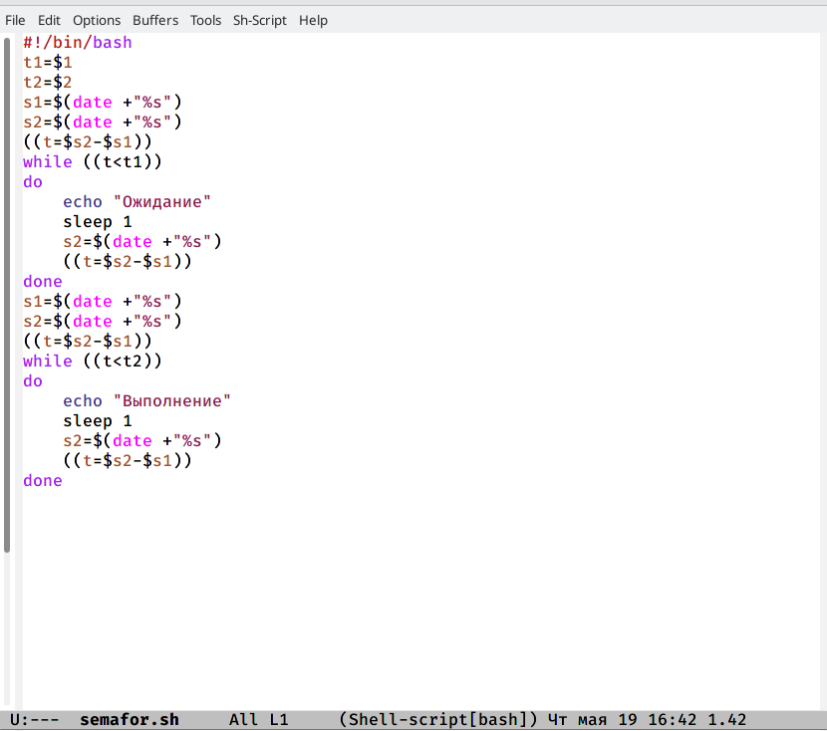

Скрипт для 1 задания

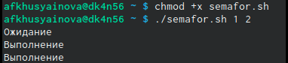

Выполнение командного файла

* Затем изменим скрипт так, чтобы можно было запускать командный файл в одном виртуальном терминале в фоновом режиме, перенаправив его вывод в другой (рис.4)

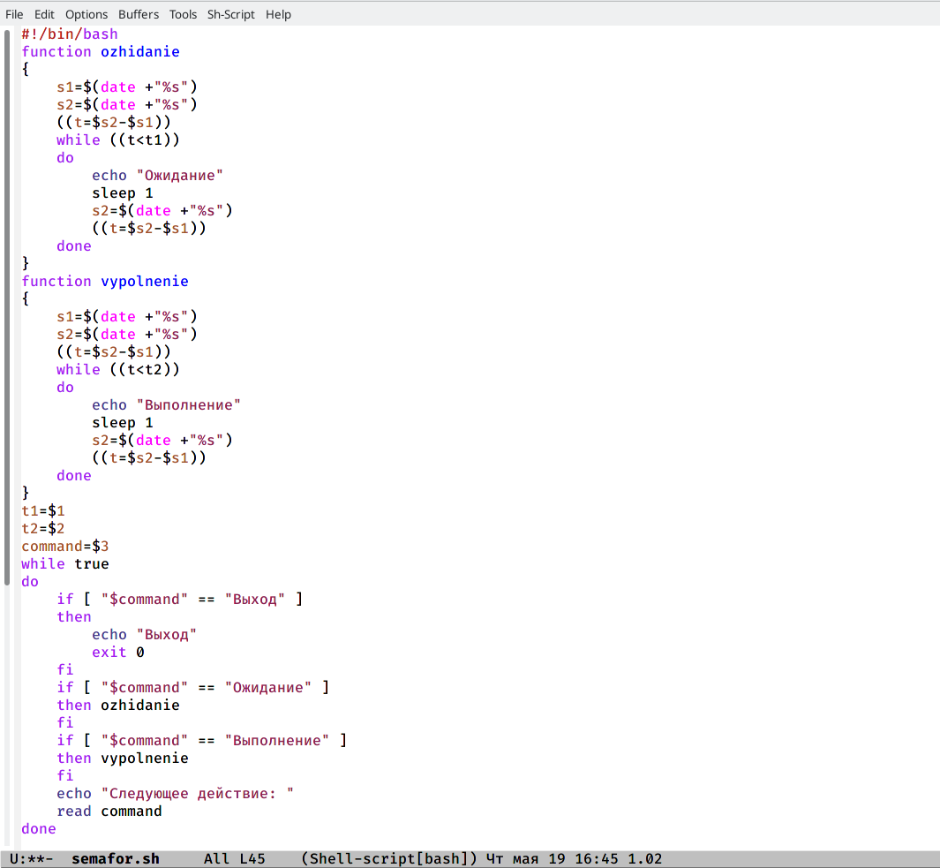

Измененный скрипт

* Проверим его работу (например, команда ./semafor.sh 2 4 Ожидание > /dev/pts/1) и увидим, что нам отказано в доступе. Но при этом скрипт работает корректно при вводе команды ./semafor.sh 2 4 Ожидание (рис.5)

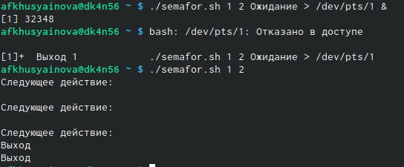

Выполнение командного файла

1. Перед тем как приступить к выполнению 2 задания, изучим содержимое каталога /usr/share/man/man1 (рис.8). В нем находятся архивы текстовых файлов, содержащих справку по большинству установленных в системе программ и команд (рис.6)

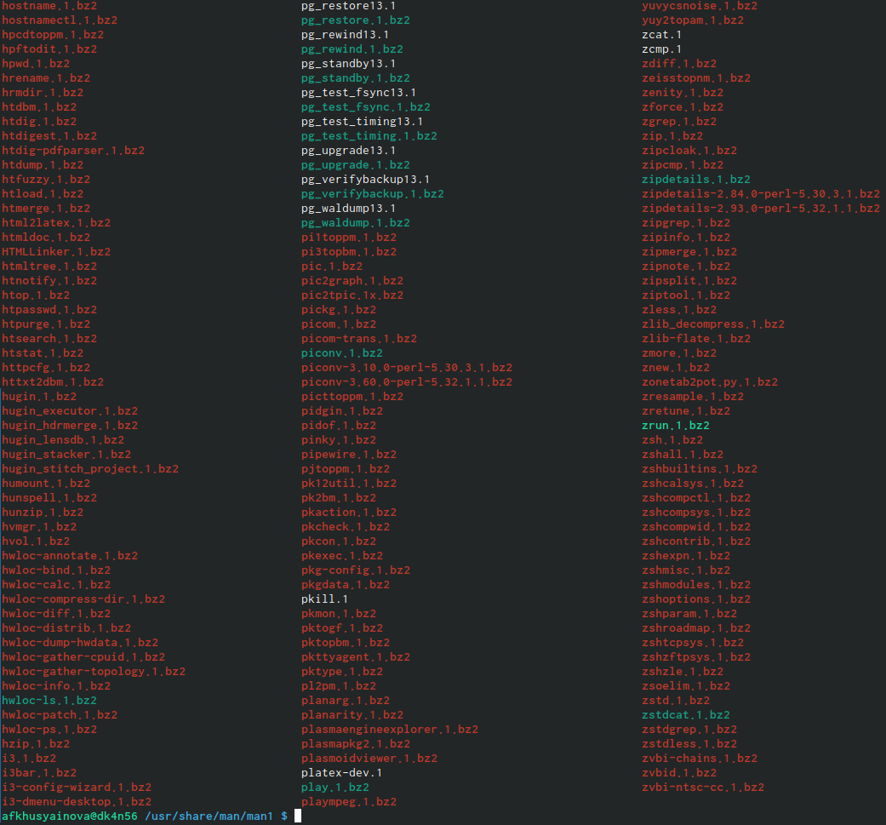

Содержание каталога

* Реализуем команду man с помощью командного файла. Для этого создадим файл man.sh и откроем его в emacs. Напишем скрипт для выполнения задания (рис.7)

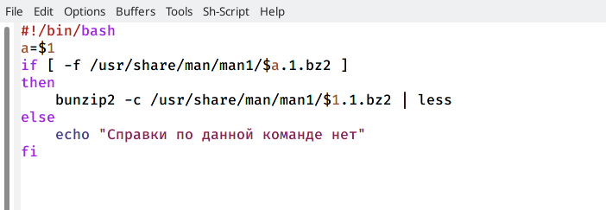

Скрипт для 2 задания

* Проверим его работу (команды ./man.sh mkdir, ./man.sh rm, ./man.sh cat), предварительно дав ему право на выполнение с помощью команды chmod +x man.sh (рис.9)Результаты работы трех команд представлены на рисунках (рис.10-12)

Выполнение командного файла

Выполнение командного файла

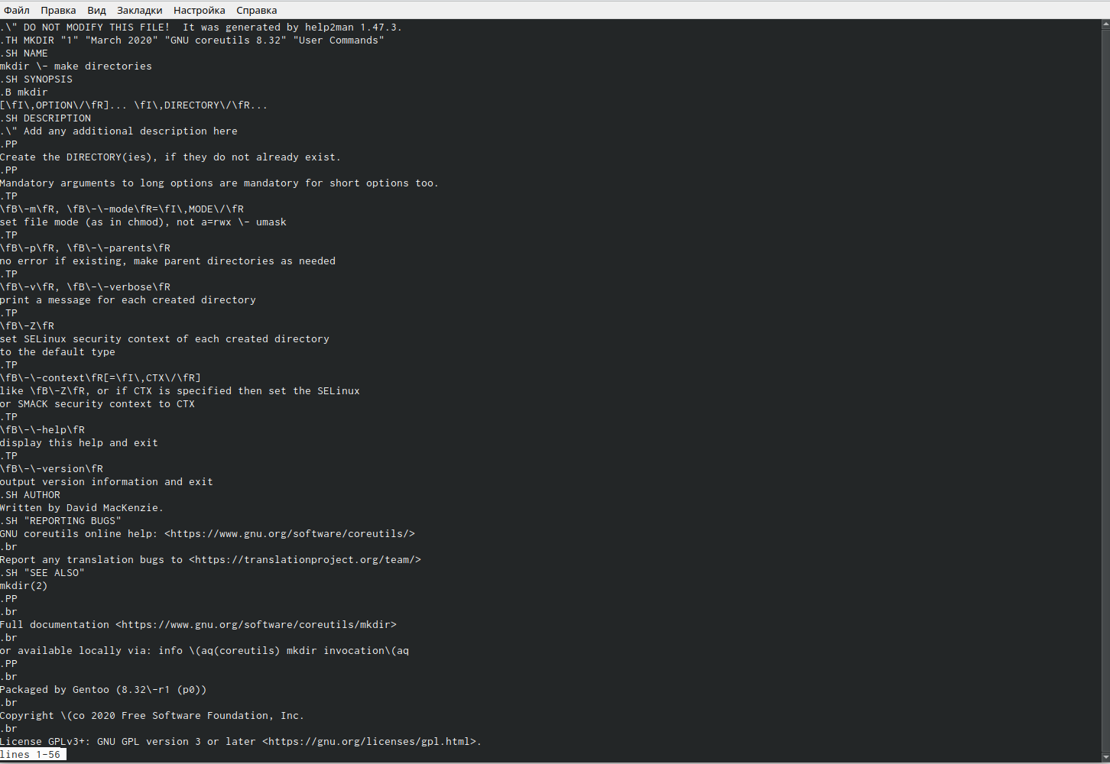

mkdir

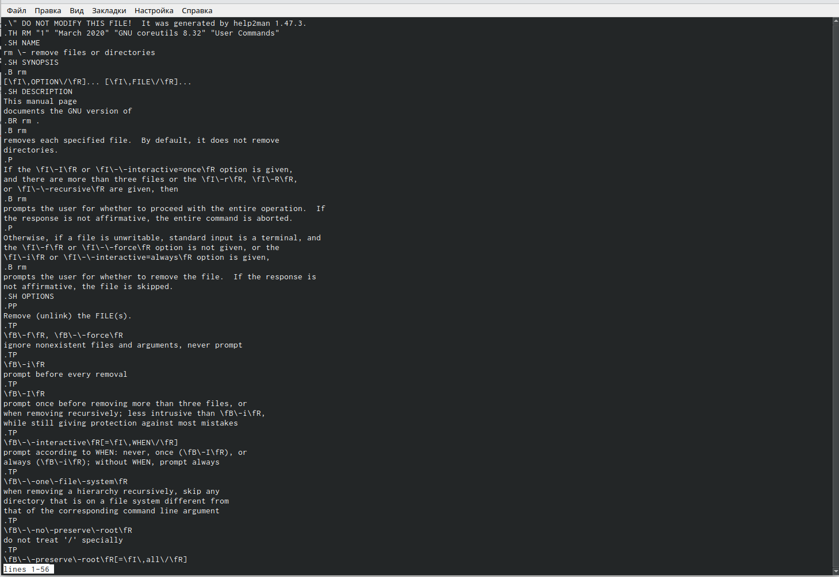

rm

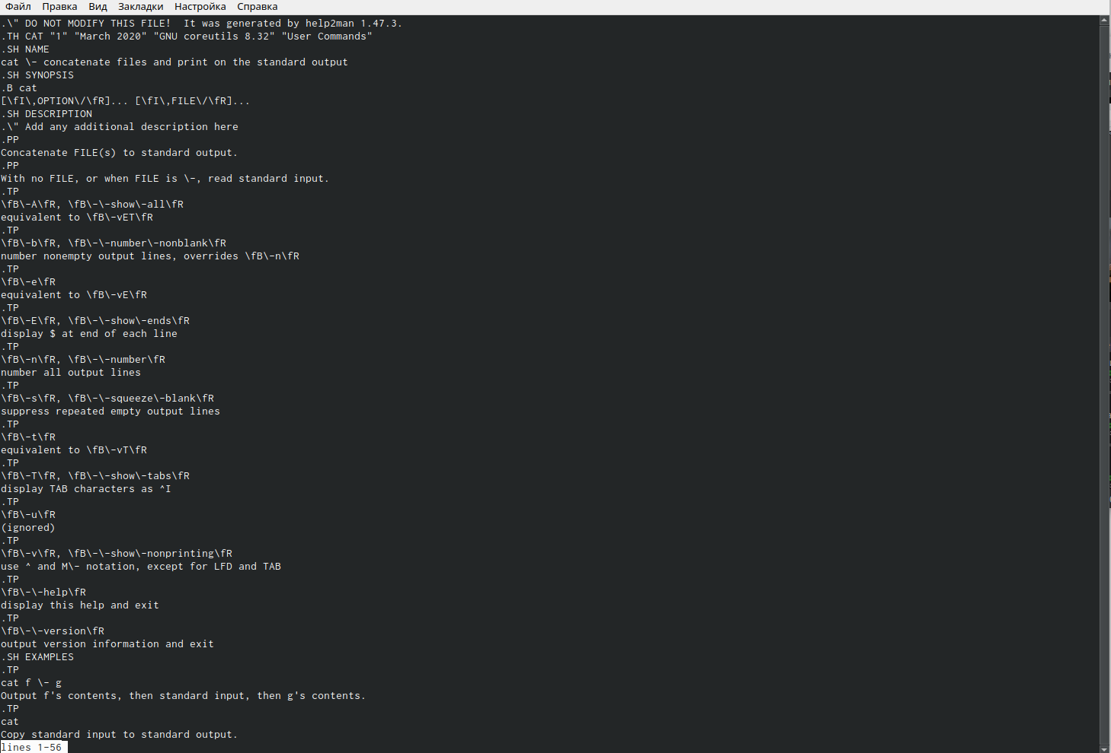

cat

1. Используя встроенную переменную $RANDOM, напишим командный файл, генерирующий случайную последовательность букв латинского алфавита. Для этого создадим файл random.sh и откроем его в emacs. Напишем скрипт для выполнения 3 задания (рис.13)

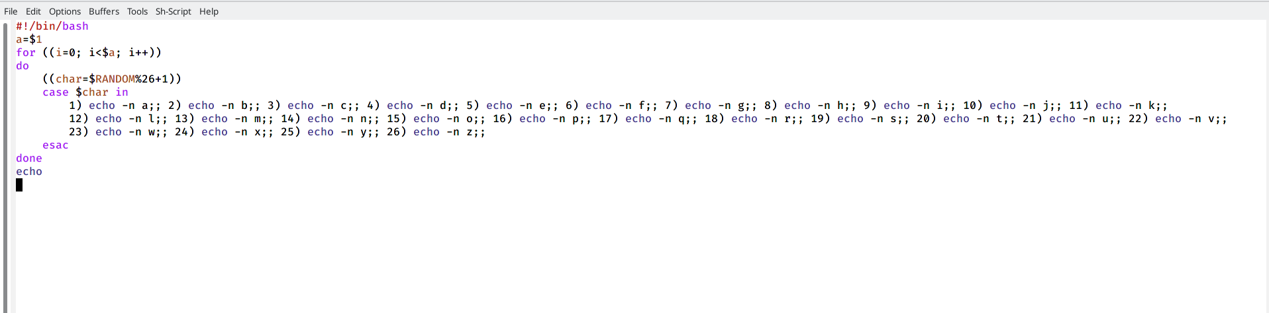

Скрипт для 3 задания

Проверим его работу (команда ./random.sh 158), предварительно дав ему право на выполнение с помощью команды chmod +x random.sh (рис.14)



Выполнение командного файла

# Выводы

Я изучила основы программирования в оболочке ОС UNIX и научилась писать более сложные командные файлы с использованием логических управляющих конструкций и циклов.

# Контрольные вопросы

1). while [$1 != “exit”] В данной строчке допущены следующие ошибки: • не хватает пробелов после первой скобки [и перед второй скобкой ] • выражение $1 необходимо взять в “”, потому что эта переменная может содержать пробелы. Таким образом, правильный вариант должен выглядеть так: while [“$1”!= “exit”] 2). Чтобы объединить несколько строк в одну, можно воспользоваться несколькими способами: • Первый: VAR1=“Hello, “VAR2=” World” VAR3=“VAR2” echo “ $VAR3”Результат:Hello,World•Второй:VAR1=“Hello,”VAR1+=”World”echo“$ VAR1” Результат: Hello, World 3). Команда seq в Linux используется для генерации чисел от ПЕРВОГО до ПОСЛЕДНЕГО шага INCREMENT. Параметры: - seq LAST: если задан только один аргумент, он создает числа от 1 до LAST с шагом шага, равным 1. Если LAST меньше 1, значение is не выдает. - seq FIRST LAST: когда заданы два аргумента, он генерирует числа от FIRST до LAST с шагом 1, равным 1. Если LAST меньше FIRST, он не выдает никаких выходных данных. • seq FIRST INCREMENT LAST: когда заданы три аргумента, он генерирует числа от FIRST до LAST на шаге INCREMENT . Если LAST меньше, чем FIRST, он не производит вывод. • seq -f «FORMAT» FIRST INCREMENT LAST: эта команда используется для генерации последовательности в форматированном виде. FIRST и INCREMENT являются необязательными. • seq -s «STRING» ПЕРВЫЙ ВКЛЮЧЕНО: Эта команда используется для STRING для разделения чисел. По умолчанию это значение равно /n. FIRST и INCREMENT являются необязательными. • seq -w FIRST INCREMENT LAST:эта команда используется для выравнивания ширины путем заполнения начальными нулями. FIRST и INCREMENT являются необязательными. 4). Результатом данного выражения $((10/3))будет 3, потому что это целочисленное деление без остатка. 5). Отличия командной оболочки zshот bash: • В zsh более быстрое автодополнение для cdс помощью Тab • В zsh существует калькулятор zcalc, способный выполнять вычисления внутри терминала • В zsh поддерживаются числа с плавающей запятой • В zsh поддерживаются структуры данных «хэш» • В zsh поддерживается раскрытие полного пути на основе неполных данных • В zsh поддерживаетсязаменачастипути • В zsh есть возможность отображать разделенный экран, такой же как разделенный экран vim 6). for((a=1; a<= LIMIT; a++)) синтаксис данной конструкции верен, потому что, используя двойные круглые скобки, можно не писать $ перед переменными (). 7). Преимущества скриптового языка bash: • Один из самых распространенных и ставится по умолчаниюв большинстве дистрибутивах Linux, MacOS • Удобное перенаправление ввода/вывода • Большое количество команд для работы с файловыми системами Linux • Можно писать собственные скрипты, упрощающие работу в Linux Недостатки скриптового языка bash: • Дополнительные библиотеки других языков позволяют выполнить больше действий • Bash не является языков общего назначения • Утилиты, при выполнении скрипта, запускают свои процессы, которые, в свою очередь, отражаются на быстроте выполнения этого скрипта • Скрипты, написанные на bash, нельзя запустить на других операционных системах без дополнительных действий.